МИНИСТЕРСТВО НАУКИ И ВЫСШЕГО ОБРАЗОВАНИЯ

РОССИЙСКОЙ ФЕДЕРАЦИИ
Федеральное государственное бюджетное образовательное учреждение
высшего образования
«Забайкальский государственный университет»
(ФГБОУ ВО «ЗабГУ»)
Факультет энергетический_____________________________________
Кафедра Математики и черчения________________________________

УЧЕБНЫЕ МАТЕРИАЛЫ

для студентов заочной формы обучения

(с полным сроком обучения, с ускоренным сроком обучения)

по дисциплине «Инженерная и компьютерная графика»

для направления подготовки – 20.03.01 «Техносферная безопасность»,

профилей «Защита в чрезвычайных ситуациях», «Безопасность технологических процессов и производств».
Общая трудоемкость дисциплины (модуля) – 6 зачётных единиц
Форма текущего контроля в 1 семестре – 1 контрольная работа
Курсовая работа (курсовой проект) (КР, КП) – нет.
Форма промежуточного контроля в семестре – зачёт
Краткое содержание курса

Раздел 1 «Геометрическое черчение»
Единая система конструкторской документации. Оформление чертежей. Геометрические построения. Деление окружности на равные части. Сопряжения. Нанесение размеров на чертежах.
Стандарты, необходимые для изучения:
ГОСТ 2.301-68 «Форматы»
ГОСТ 2.104-2006 «Основные надписи»
ГОСТ 2.302-68 «Масштабы»
ГОСТ 2.303-68 «Линии»
ГОСТ 2.304-81 «Шрифты чертёжные»
ГОСТ 2.307-2011 «Нанесение размеров и предельных отклонений»
Раздел 2 «Проекционное черчение»
Изображения. Виды. Классификация видов. Обозначение видов на чертежах. Разрезы. Классификация разрезов. Обозначение разрезов на чертежах. Правила нанесения размеров на чертежах. Аксонометрические проекции.
Стандарты, необходимые для изучения:
ГОСТ 2.301-68 «Форматы»
ГОСТ 2.302-68 «Масштабы»
ГОСТ 2.303-68 «Линии»
ГОСТ 2.304-81 «Шрифты чертёжные»
ГОСТ 2.104-2006 «Основные надписи»
ГОСТ 2.305-2008 «Изображения»
ГОСТ 2.307-2011 «Нанесение размеров и предельных отклонений»
ГОСТ 2.317-2011 «Аксонометрические проекции»

Форма текущего контроля

В межсессионный период студенты самостоятельно выполняют одну контрольную работу, а при сдаче на сессии защищают её.
Содержание контрольной работы определяется рабочей программой. Содержание контрольной работы берут у методиста кафедры МиЧ (ауд. Э-304) или на сайте ЗабГУ в разделе «Заочное обучение». Номер варианта определяется как сумма двух последних чисел номера зачётной книжки.
Контрольная работа № 1 выполняется в виде расчетно-графической работы состоящая из трёх чертежей (листов).

Методические рекомендации по выполнению контрольных работ
После самостоятельного изучения необходимого теоретического материала по государственным стандартам и учебникам студент-заочник может приступать к выполнению заданных чертежей. Допускается выполнять чертежи в любом графическом редакторе (с возможностью проверки преподавателем самостоятельности работы и владения студентом навыками работы в этом графическом редакторе).
Чертежи выполняются на форматах А3. Ориентация формата и масштаб изображения выбираются студентом самостоятельно с учётом нормативных требований к оформлению чертежей.
В нижнем правом углу формата размещается основная надпись по ГОСТ 2.104-2006, форма 1 (55×185 мм) (позиция 1 на рис. 1). Она заполняется в соответствии с требованиями стандарта с учётом особенностей учебного заведения. Так, в графе 2 указывается обозначение чертежа по типу: ЗабГУ 01.ХХ.ХХ ЧП, где первая пара цифр – 01– номер контрольной работы, второй парой цифр вместо ХХ следует писать номер своего варианта и третьей парой цифр вместо ХХ следует указать номер листа в контрольной работе; ЧП – это маркировка чертежа в контрольной работе № 1, что означает «черчение проекционное».
Например, обозначение ЗабГУ 01.18.02 ЧП расшифровывается так: чертёж выполнен студентом Забайкальского государственного университета; этот чертёж из контрольной работы № 1, вариант задания – № 18; данный чертёж – второй лист в контрольной работе и он относится к разделу инженерной графики «черчение проекционное».
В верхнем левом углу (при горизонтальной ориентации формата) или в верхнем правом углу (при вертикальной ориентации формата) вдоль длинной стороны формата размещается дополнительная графа (позиция 2 на рис. 1) по ГОСТ 2.104-2006 (14×70 мм), в которой указывается обозначение чертежа, повёрнутое на 180° или на 90° соответственно.
а) б) в)
Рис. 1. Оформление чертёжного листа

В графе 4 штампа основной надписи необходимо в две строки указать шифр учебной группы (например, ТБбз-16) и номер зачётной книжки студента.
В контрольных работах применяется шрифт чертёжный типа Б без наклона.
Чертежи должны соответствовать требованиям государственных стандартов по выполнению изображений, оформлению чертежей и нанесению на них размеров. Необходимые стандарты перечислены в разделах краткого содержания курса.

Рис. 2. Основная надпись

Контрольная работа № 1

Лист 1. Построение видов по наглядному изображению детали.
По заданному наглядному изображению выполнить три стандартных вида детали (вид спереди – главный, вид сверху, вид слева) в соответствии с требованиями ГОСТ 2.305-2008. Направление взгляда для получения главного вида выбрать самостоятельно с учётом того, что главный вид должен наиболее полно раскрывать общую форму детали; длина детали, как правило, тоже показывается на главном виде. Следует показать внутреннюю форму детали с помощью линий невидимого контура. При этом необходимо помнить, что на главном виде деталь должна быть расположена так, чтобы на двух других видах было как можно меньше линий невидимого контура. Нанести необходимые размеры в соответствии с ГОСТ 2.307-2011.

Лист 2. Построение разрезов.
На формате выполнить три стандартных вида (третий вид – вид слева или вид сверху – построить соответственно двум заданным); виды нужно заменить необходимыми разрезами в соответствии с требованиями ГОСТ 2.305-2008. Разрезы должны в полной мере раскрыть внутреннее устройство детали и не быть ни недостаточными, ни излишними. При необходимости нужно выполнить совмещение половины вида с половиной соответствующего разреза или части вида с частью разреза, а также построить местные разрезы для показа отдельных элементов детали. Какие разрезы будут выполняться, определяется студентом самостоятельно. В задании к листу даются рекомендации по выбору разрезов. Нанести размеры.
Лист 3. Построение аксонометрической проекции детали.
Построить аксонометрию детали, чертёж которой был выполнен на листе 3, с вырезом передней четверти. Как правило, выполняется прямоугольная фронтальная изометрия. Если же в детали имеются элементы квадратного поперечного сечения, расположенные в горизонтальной плоскости и ориентированные по осям Ох и Оу, выполняется прямоугольная фронтальная диметрия. Нанести габаритные размеры. Указать графически вид аксонометрической проекции в верхнем правом углу формата.

Задания для выполнения контрольной работы № 1

Задания к контрольной работе сгруппированы по вариантам, в каждый из которых включены задания ко всем четырём листам контрольной работы.

Вариант 1
Лист 1. По наглядному изображению построить три вида (спереди, сверху, слева). Проставить размеры.
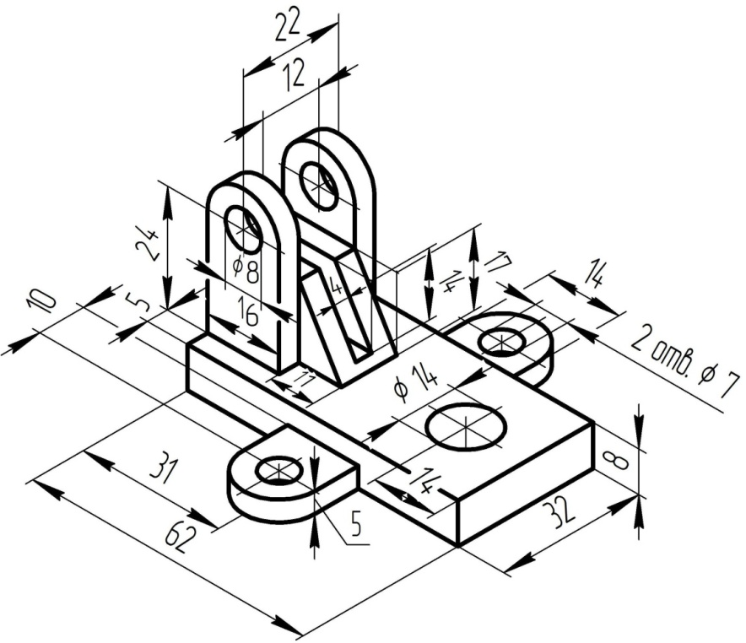
Лист 2. Построить вид слева. Выполнить совмещение главного вида с фронтальным разрезом, местный разрез на гл. виде, совмещение вида слева с профильным разрезом. Проставить размеры.
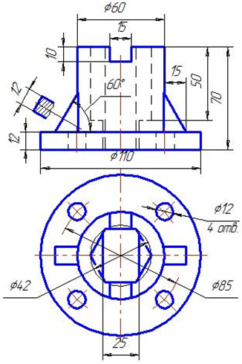
Лист 3. Построить прямоугольную фронтальную изометрию детали с вырезом передней четверти по заданию к листу 2. Проставить габаритные размеры.

Вариант 2
Лист 1. По наглядному изображению построить три вида (спереди, сверху, слева). Проставить размеры.
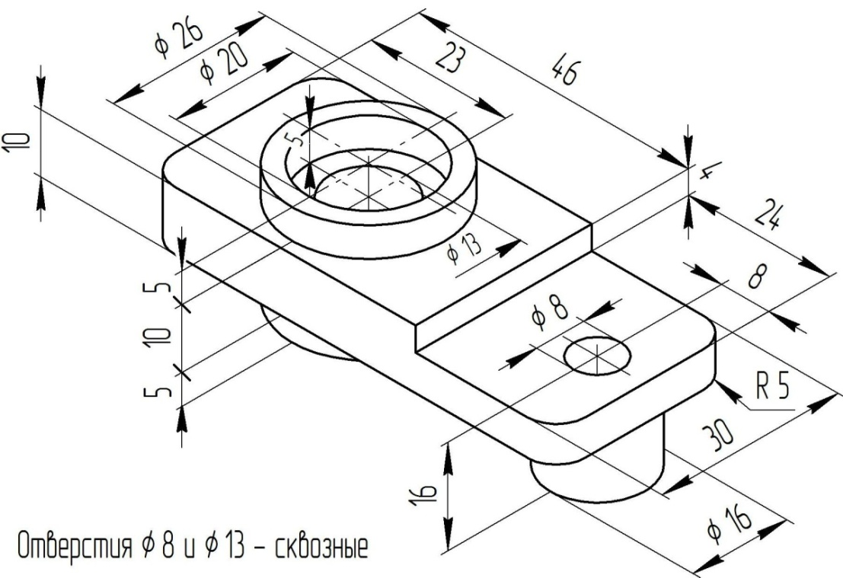

Лист 2. Построить вид слева. Выполнить совмещение главного вида с фронтальным разрезом, вида слева с профильным разрезом, местный разрез. Проставить размеры.
Лист 3. Построить прямоугольную фронтальную изометрию детали с вырезом передней четверти по заданию к листу 2. Проставить габаритные размеры.
Вариант 3
Лист 1. По наглядному изображению построить три вида (спереди, сверху, слева). Проставить размеры.
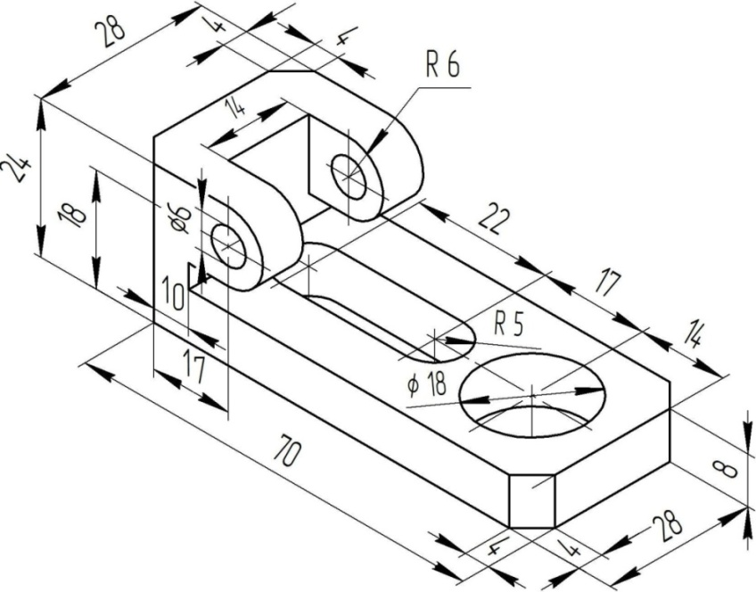
Лист 2. Построить вид слева. Выполнить совмещение главного вида с фронтальным разрезом, вида слева с профильным разрезом, местный разрез. Проставить размеры.

Лист 3. Построить прямоугольную фронтальную изометрию детали с вырезом передней четверти по заданию к листу 2. Проставить габаритные размеры.
Вариант 4
Лист 1. По наглядному изображению построить три вида (спереди, сверху, слева). Проставить размеры.

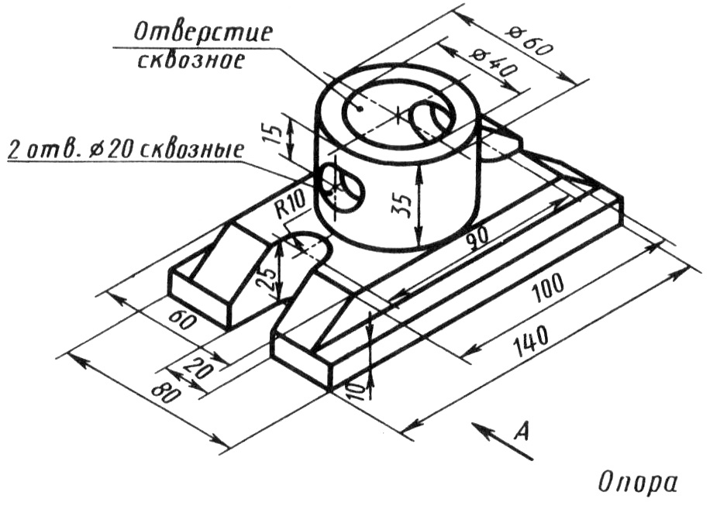

Лист 2. Построить вид станины сверху. Выполнить совмещение вида слева с профильным разрезом, местный разрез на главном виде. Проставить размеры.

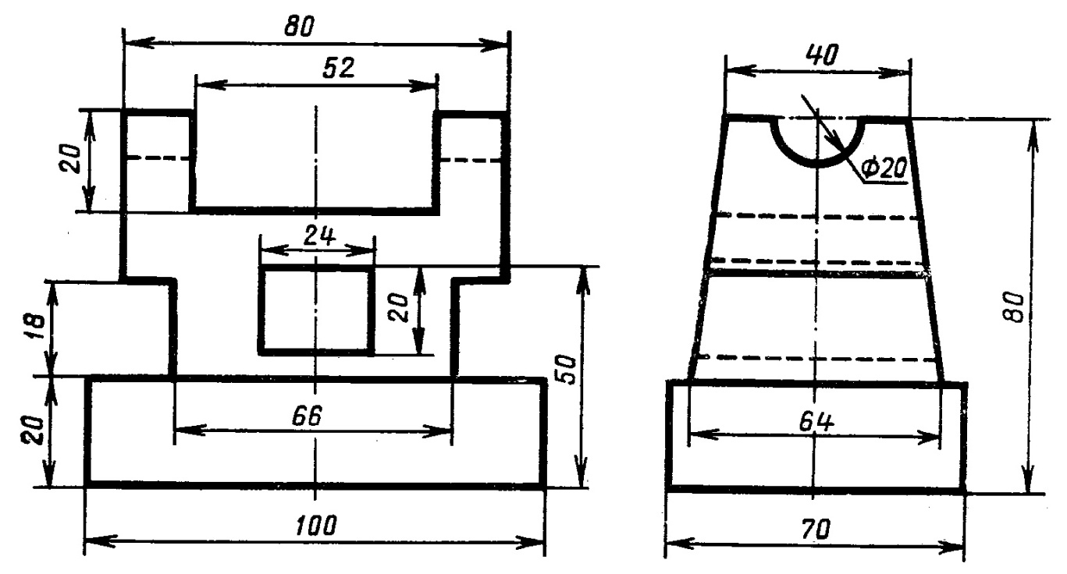

Лист 3. Построить прямоугольную фронтальную изометрию детали с вырезом передней четверти по заданию к листу 2. Проставить габаритные размеры.

Вариант 5
Лист 1. По наглядному изображению построить три вида (спереди, сверху, слева). Проставить размеры.
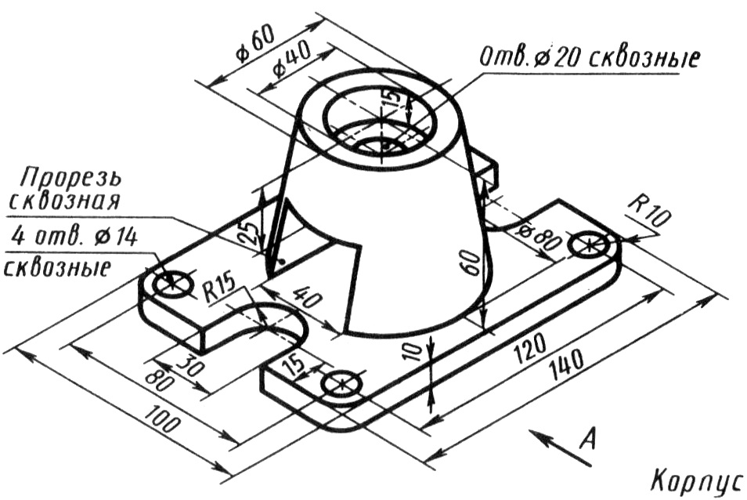

Лист 2. Построить вид корпуса сверху. Выполнить совмещение главного вида с фронтальным разрезом, вида слева с профильным разрезом, местный разрез на главном виде. Проставить размеры.

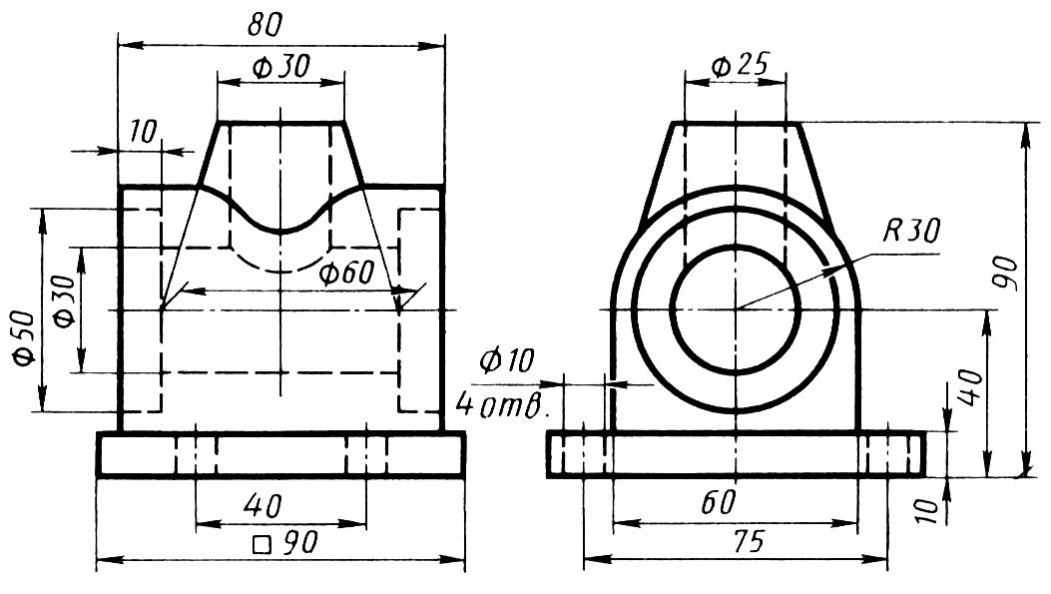

Лист 3. Построить прямоугольную фронтальную изометрию детали с вырезом передней четверти по заданию к листу 2. Проставить габаритные размеры.
Вариант 6
Лист 1. По наглядному изображению построить три вида (спереди, сверху, слева). Проставить размеры.
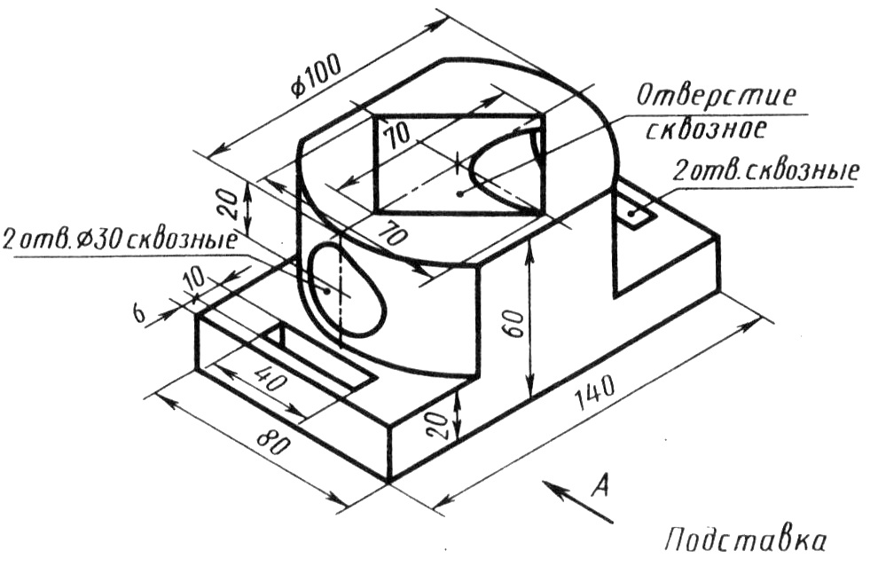
Лист 2. Построить вид опоры слева. Выполнить фронтальный разрез, совмещение вида слева с профильным разрезом. Проставить размеры.

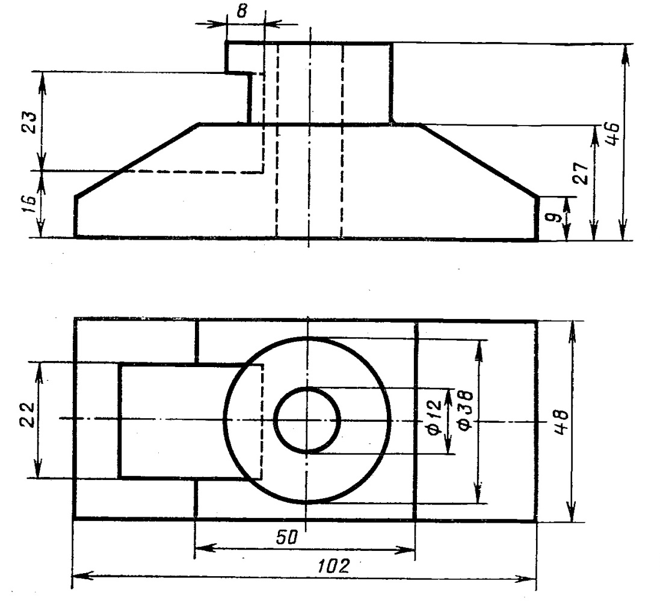
Лист 3. Построить прямоугольную фронтальную изометрию детали с вырезом передней четверти по заданию к листу 2. Проставить габаритные размеры.
Вариант 7
Лист 1. По наглядному изображению построить три вида (спереди, сверху, слева). Проставить размеры.
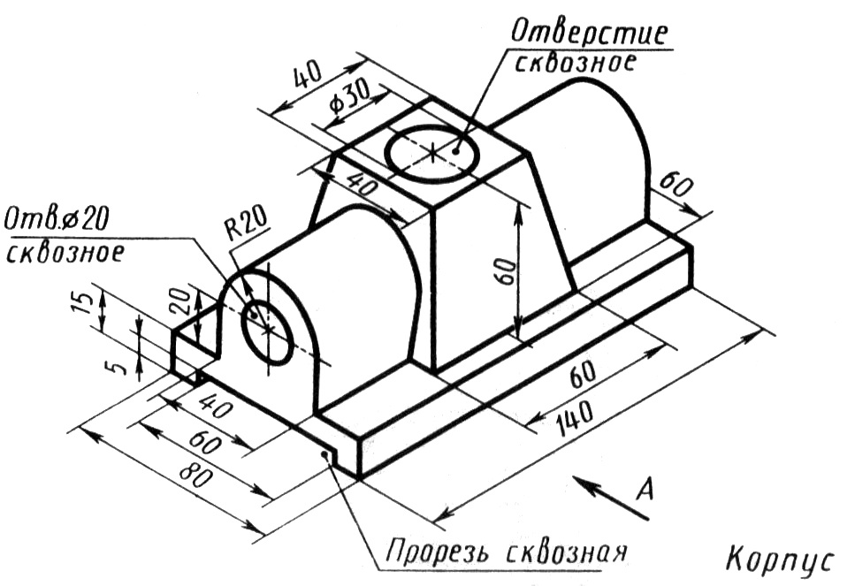

Лист 2. Построить вид корпуса сверху. Выполнить совмещение главного вида с фронтальным разрезом, вида слева с профильным разрезом, местные разрезы на главном виде и виде слева. Проставить размеры.

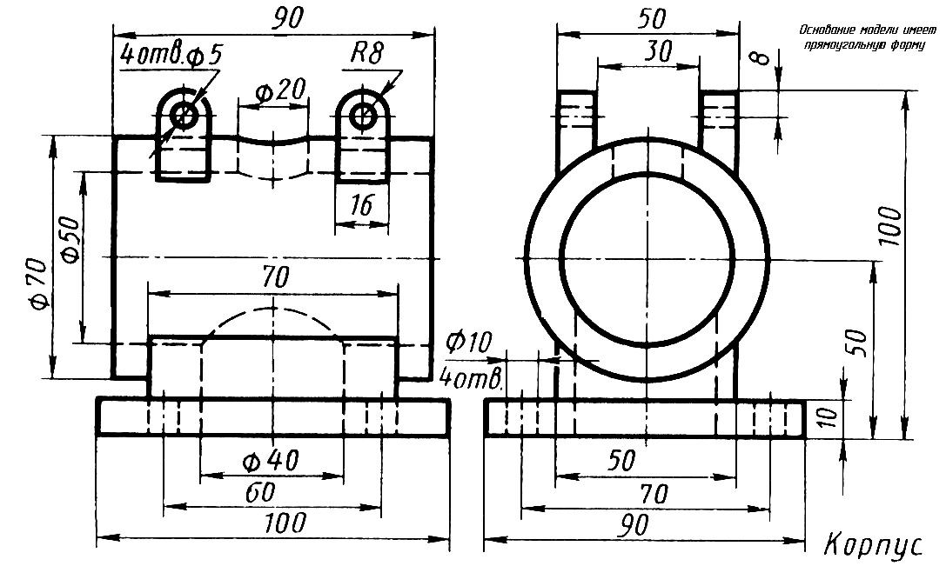

Лист 3. Построить прямоугольную фронтальную изометрию детали с вырезом передней четверти по заданию к листу 2. Проставить габаритные размеры.
Вариант 8
Лист 1. По наглядному изображению построить три вида (спереди, сверху, слева). Проставить размеры.
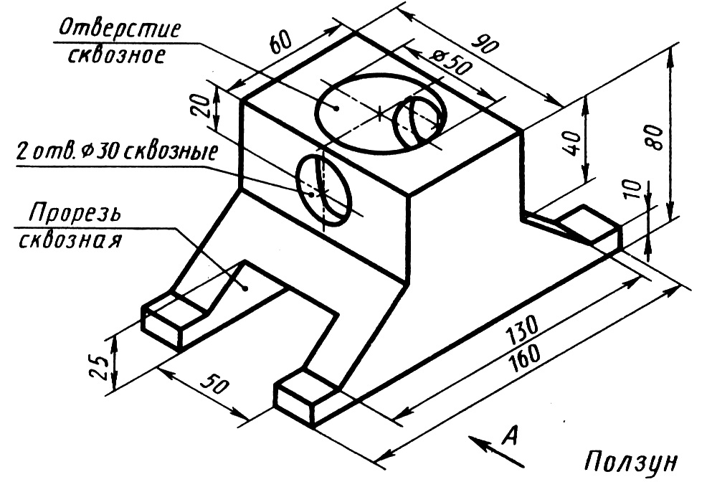

Лист 2. Построить вид корпуса сверху. Выполнить совмещение главного вида с фронтальным разрезом, вида слева с профильным разрезом. Проставить размеры.

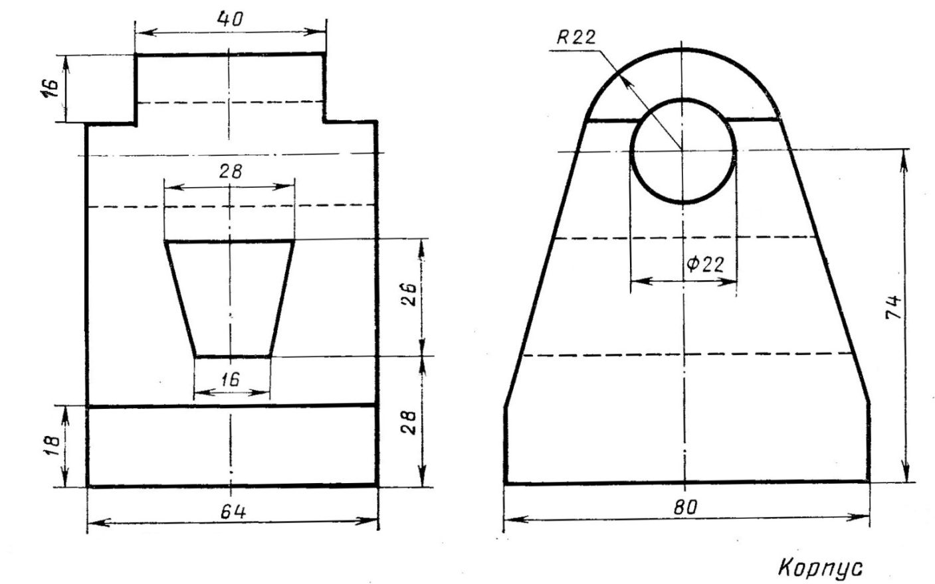

Лист 3. Построить прямоугольную фронтальную изометрию детали с вырезом передней четверти по заданию к листу 2. Проставить габаритные размеры.
Вариант 9
Лист 1. По наглядному изображению построить три вида (спереди, сверху, слева). Проставить размеры.
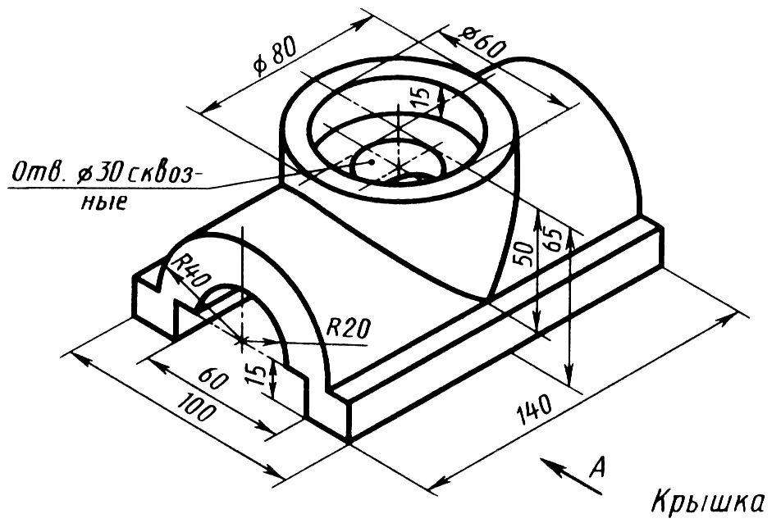

Лист 2. Построить вид зажима сверху. Выполнить совмещение главного вида с фронтальным разрезом, вида слева с профильным разрезом. Проставить размеры.
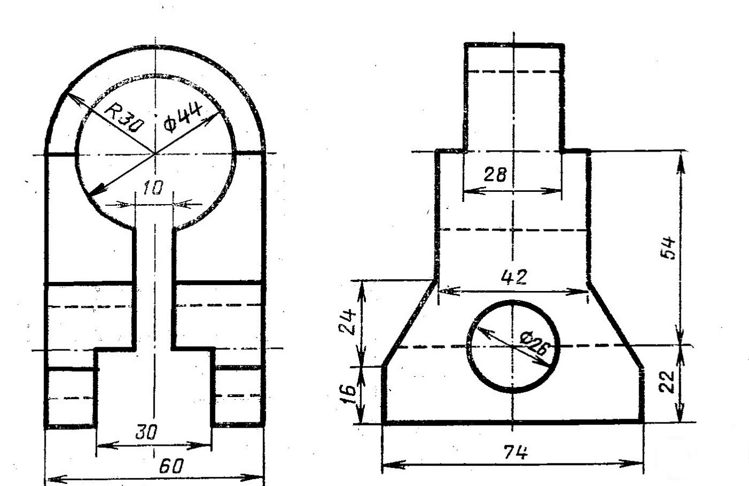

Лист 3. Построить прямоугольную фронтальную изометрию детали с вырезом передней четверти по заданию к листу 2. Проставить габаритные размеры.
Вариант 10
Лист 1. По наглядному изображению построить три вида (спереди, сверху, слева). Проставить размеры.
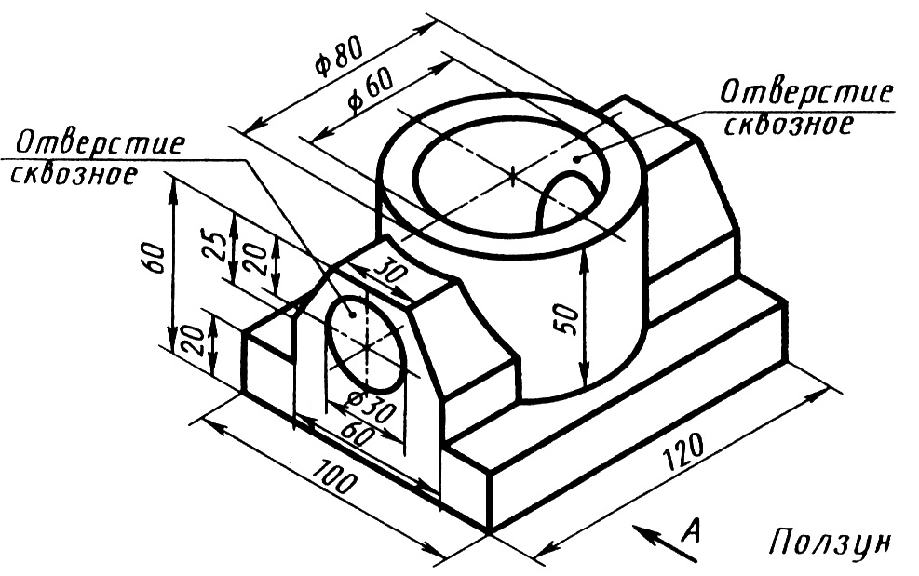

Лист 2. Построить вид опоры сверху. Выполнить совмещение главного вида с фронтальным разрезом, вида слева с профильным разрезом. Проставить размеры.

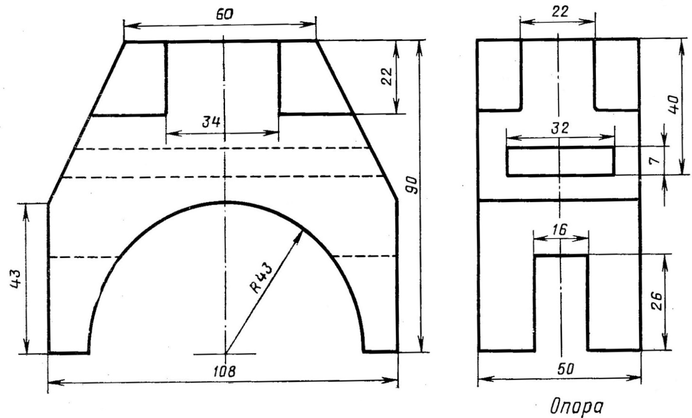

Лист 3. Построить прямоугольную фронтальную изометрию детали с вырезом передней четверти по заданию к листу 2. Проставить габаритные размеры.
Вариант 11
Лист 1. По наглядному изображению построить три вида (спереди, сверху, слева). Проставить размеры.

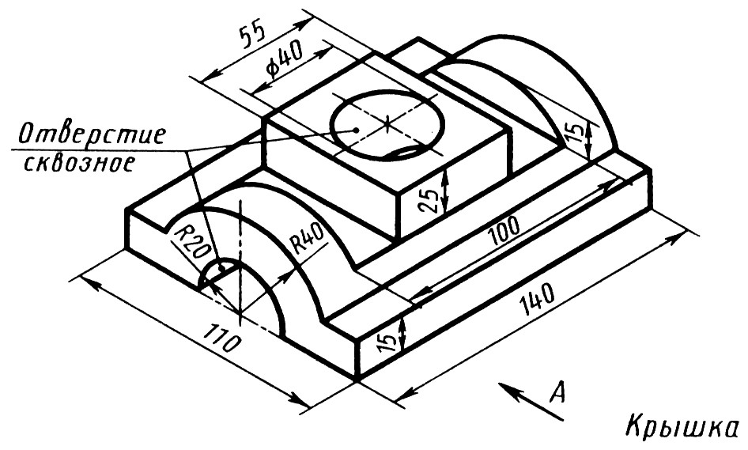

Лист 2. Построить вид ползуна сверху. Выполнить совмещение главного вида с фронтальным разрезом, вида слева с профильным разрезом. Проставить размеры.

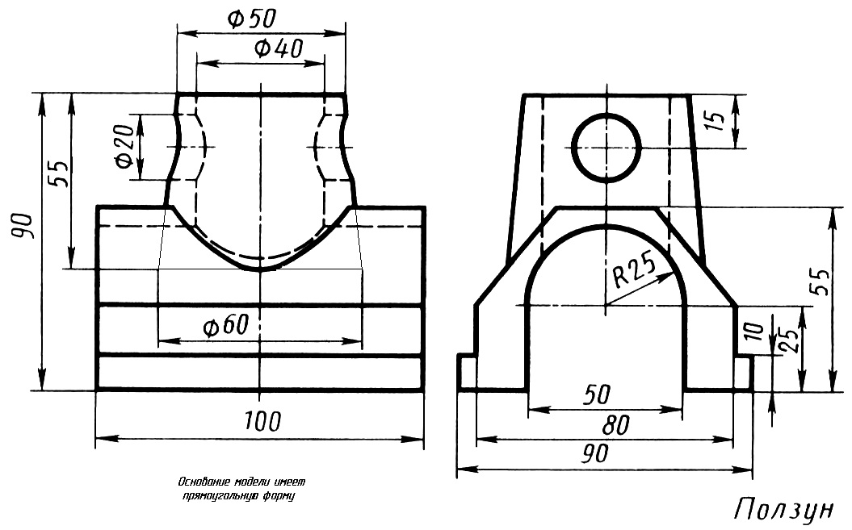
Лист 3. Построить прямоугольную фронтальную изометрию детали с вырезом передней четверти по заданию к листу 2. Проставить габаритные размеры.
Вариант 12
Лист 1. По наглядному изображению построить три вида (спереди, сверху, слева). Проставить размеры.

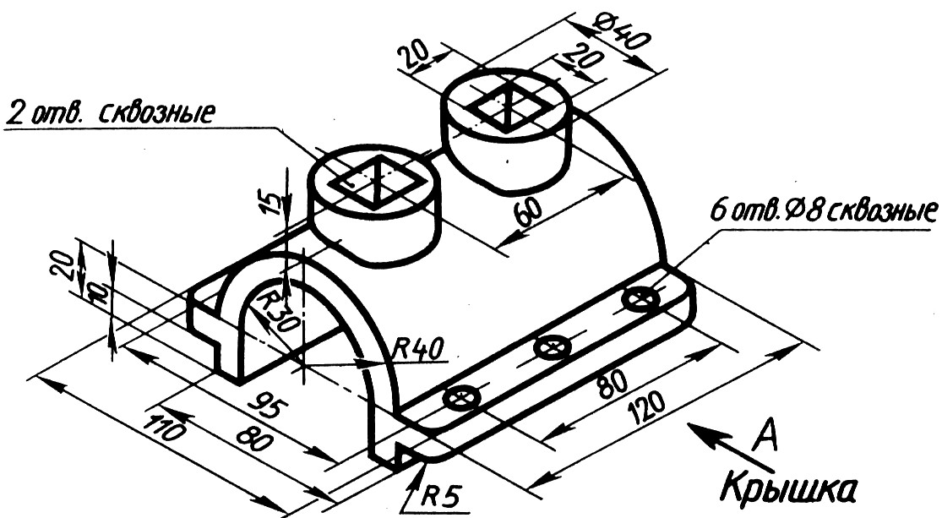

Лист 2. Построить вид крышки сверху. Выполнить совмещение главного вида с фронтальным разрезом, вида слева с профильным разрезом, местный разрез на главном виде. Проставить размеры.

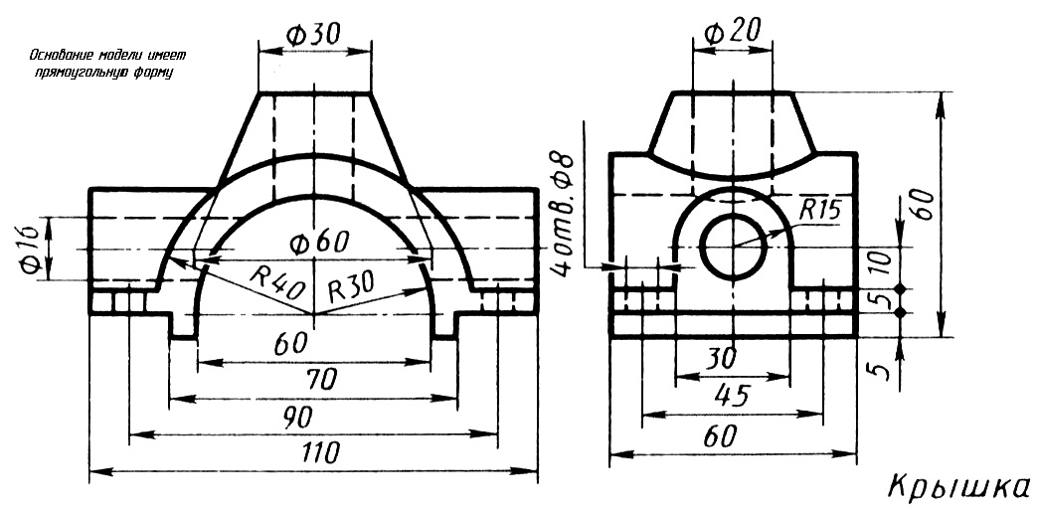

Лист 3. Построить прямоугольную фронтальную изометрию детали с вырезом передней четверти по заданию к листу 2. Проставить габаритные размеры.
Вариант 13
Лист 1. По наглядному изображению построить три вида (спереди, сверху, слева). Проставить размеры.
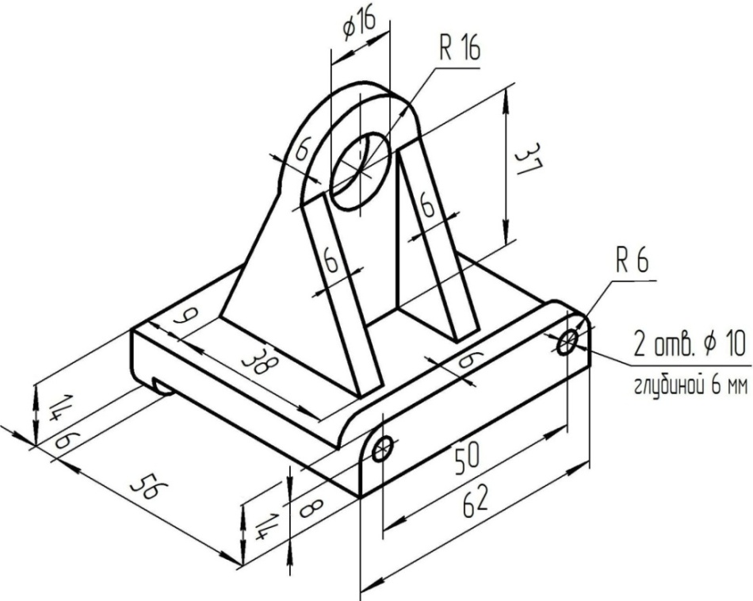
Лист 2. Построить вид слева. Выполнить совмещение главного вида с фронтальным разрезом, вида слева с профильным разрезом, местный разрез. Проставить размеры.
Лист 3. Построить прямоугольную фронтальную изометрию детали с вырезом передней четверти по заданию к листу 2. Проставить габаритные размеры.
Вариант 14
Лист 1. По наглядному изображению построить три вида (спереди, сверху, слева). Проставить размеры.
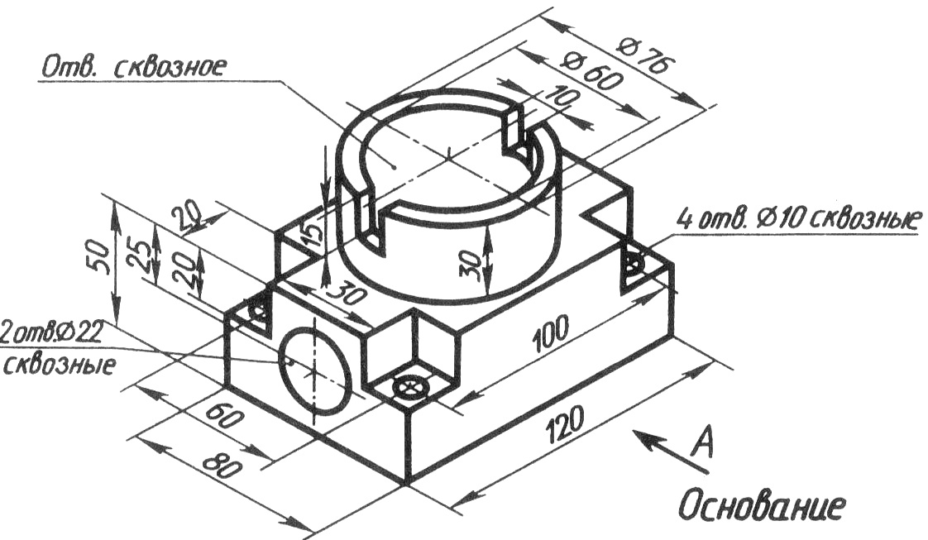

Лист 2. Построить вид опоры сверху. Выполнить совмещение главного вида с фронтальным разрезом, вида слева с профильным разрезом. Проставить размеры.

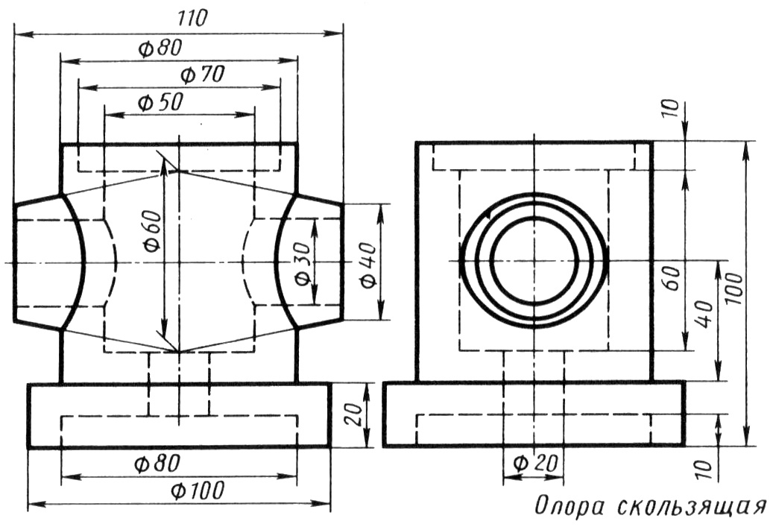

Лист 3. Построить прямоугольную фронтальную изометрию детали с вырезом передней четверти по заданию к листу 2. Проставить габаритные размеры.

Вариант 15
Лист 1. По наглядному изображению построить три вида (спереди, сверху, слева). Проставить размеры.

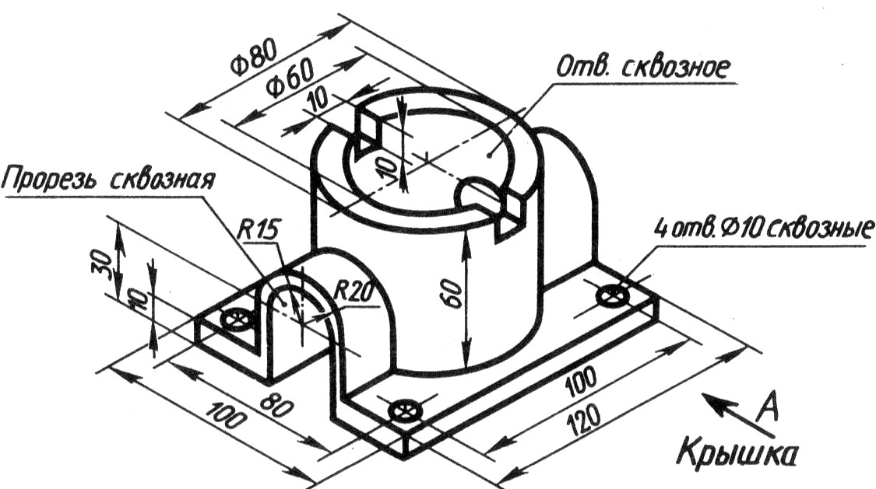

Лист 2. Построить вид подшипника сверху. Выполнить совмещение главного вида с фронтальным разрезом, местный разрез на виде слева. Проставить размеры.

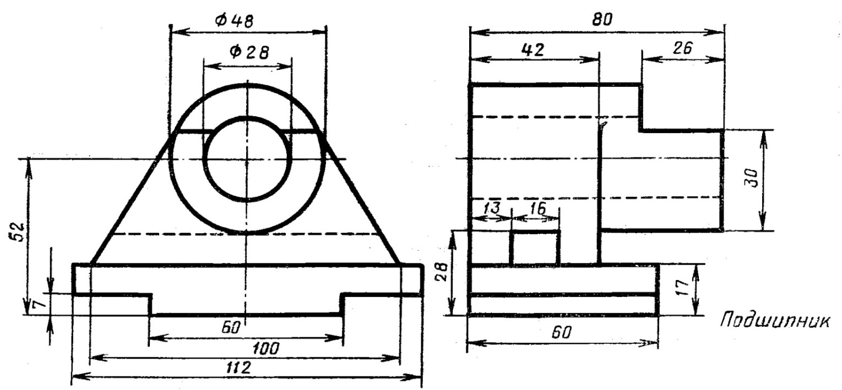

Лист 3. Построить прямоугольную фронтальную изометрию детали с вырезом передней четверти по заданию к листу 2. Проставить габаритные размеры.
Вариант 16
Лист 1. По наглядному изображению построить три вида (спереди, сверху, слева). Проставить размеры.
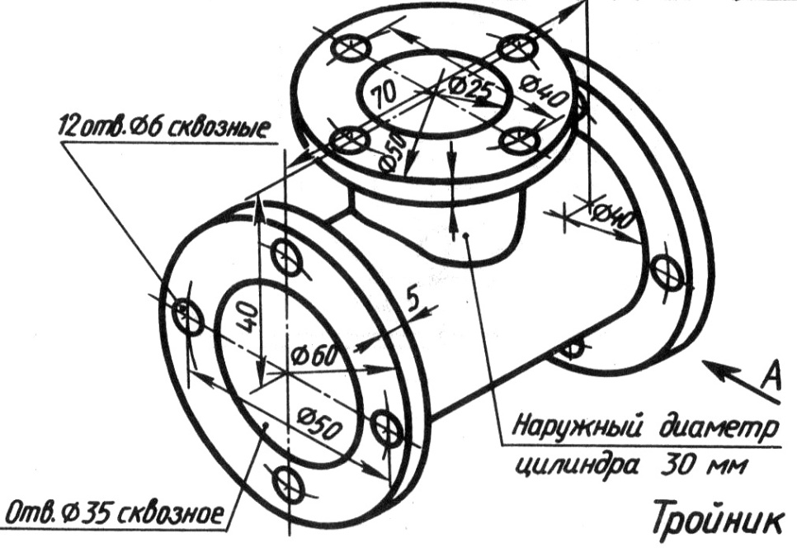
Лист 2. Построить вид корпуса слева. Выполнить совмещение главного вида с фронтальным разрезом, вида слева с профильным разрезом, местный разрез на виде слева. Проставить размеры.
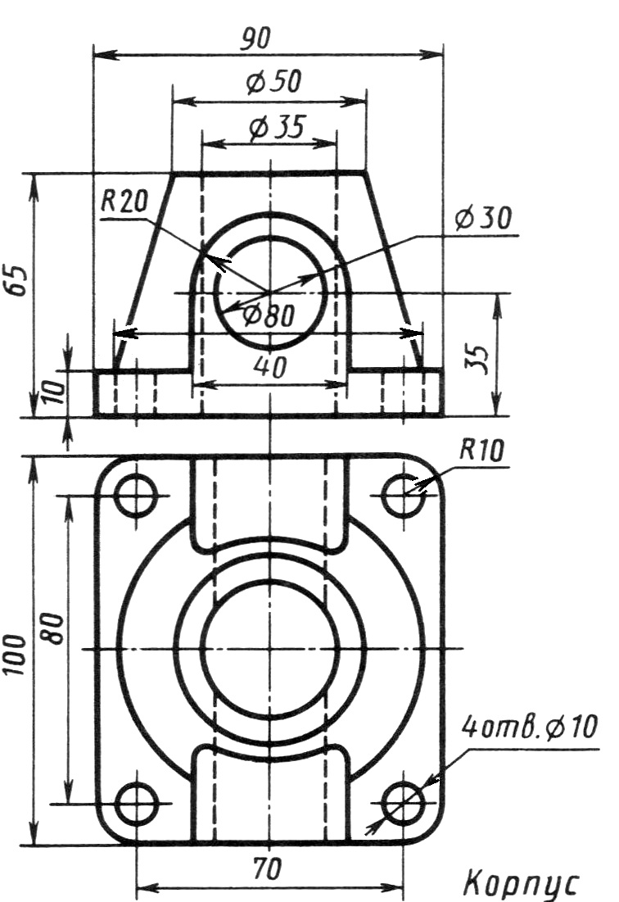
Лист 3. Построить прямоугольную фронтальную изометрию детали с вырезом передней четверти по заданию к листу 2. Проставить габаритные размеры.
Вариант 17
Лист 1. По наглядному изображению построить три вида (спереди, сверху, слева). Проставить размеры.
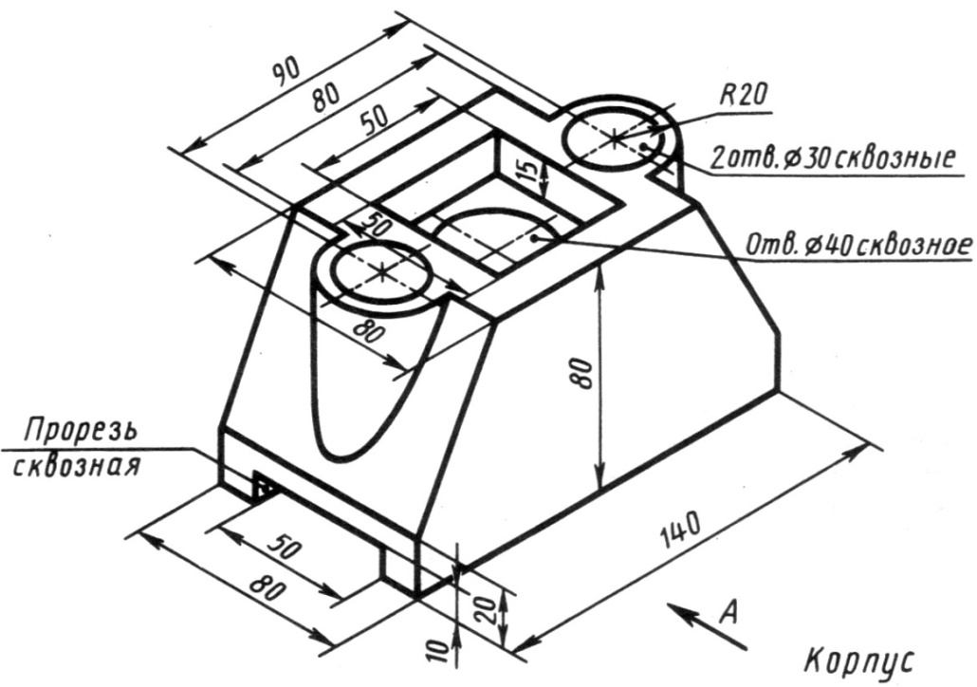
Лист 2. Построить вид крышки слева. Выполнить совмещение главного вида с фронтальным разрезом, вида слева с профильным разрезом. Проставить размеры.
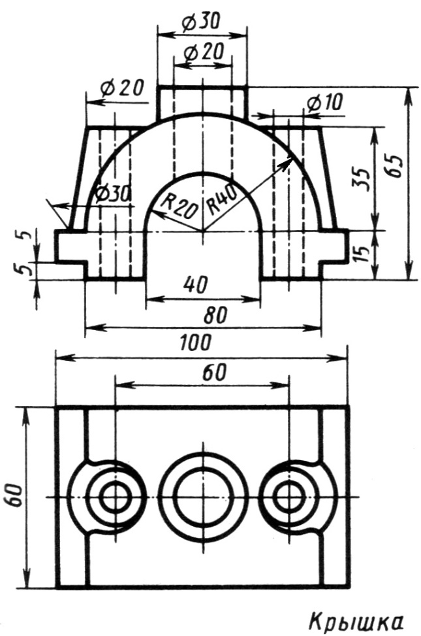
Лист 3. Построить прямоугольную фронтальную изометрию детали с вырезом передней четверти по заданию к листу 2. Проставить габаритные размеры.
Вариант 18
Лист 1. По наглядному изображению построить три вида (спереди, сверху, слева). Проставить размеры.
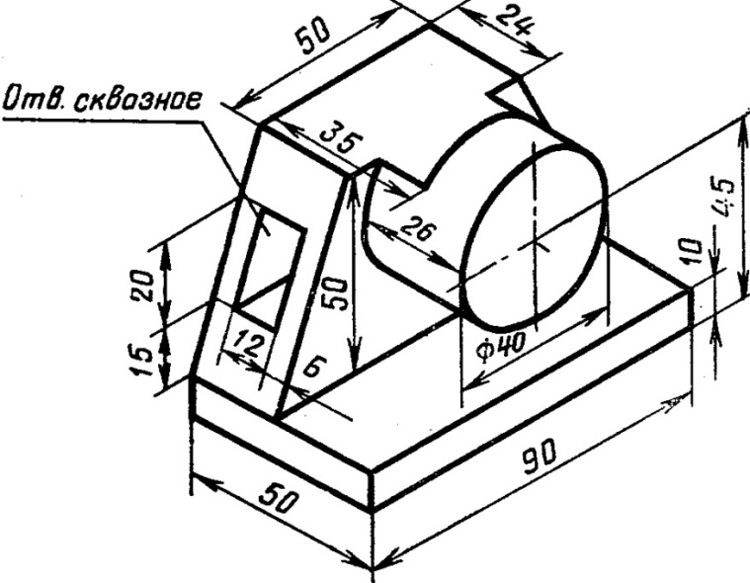
Лист 2. Построить вид корпуса слева. Выполнить совмещение главного вида с фронтальным разрезом, вида слева с профильным разрезом, местный разрез на главном виде. Проставить размеры.
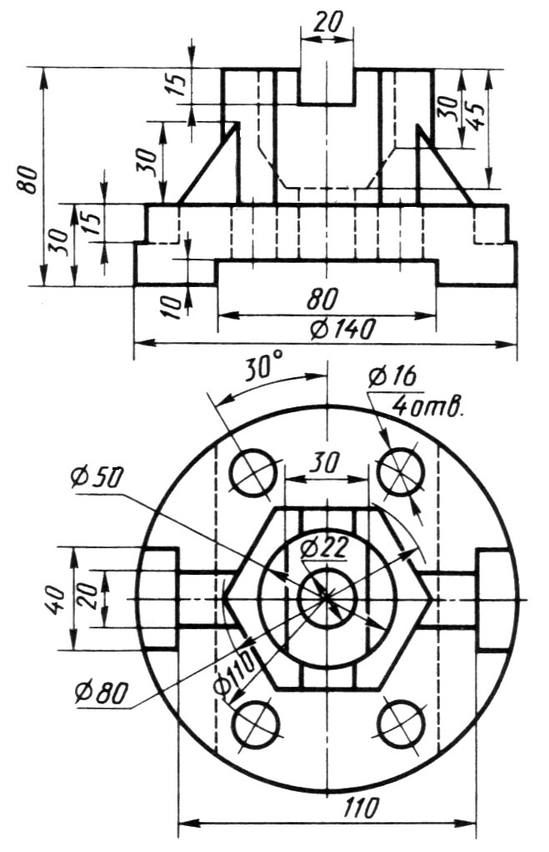
Лист 3. Построить прямоугольную фронтальную изометрию детали с вырезом передней четверти по заданию к листу 2. Проставить габаритные размеры.
Вариант 19
Лист 1. По наглядному изображению построить три вида (спереди, сверху, слева). Проставить размеры.
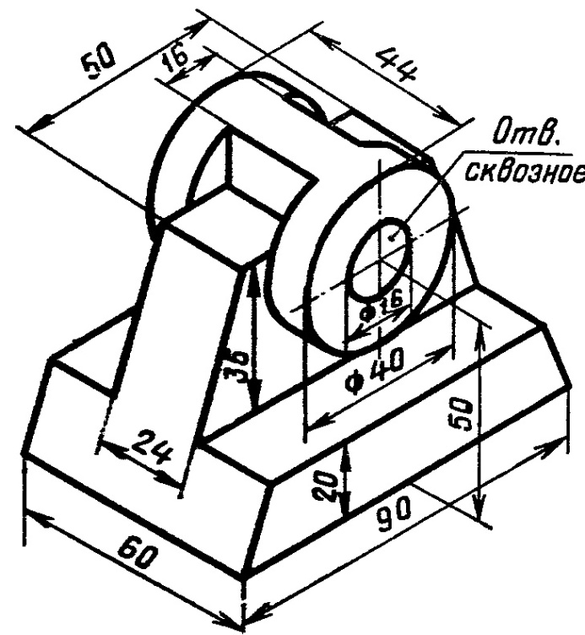
Лист 2. Построить вид корпуса слева. Выполнить совмещение главного вида с фронтальным разрезом, вида слева с профильным разрезом, местный разрез на главном виде. Проставить размеры.
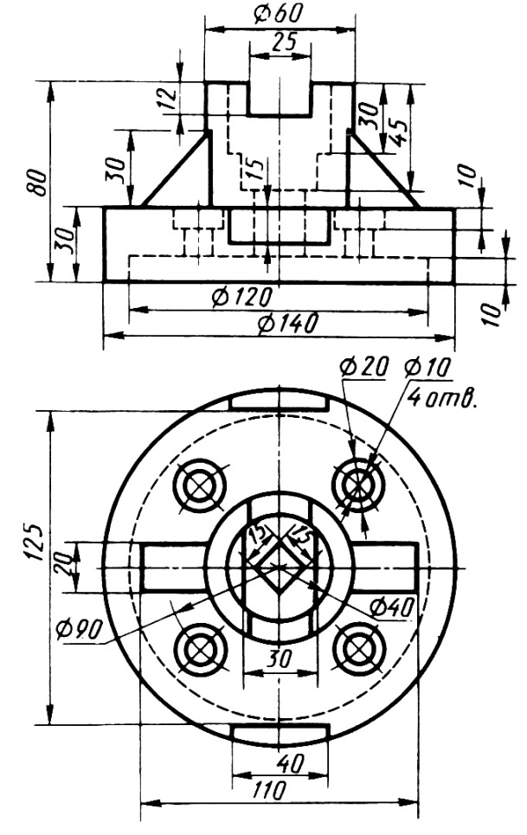
Лист 3. Построить прямоугольную фронтальную изометрию детали с вырезом передней четверти по заданию к листу 2. Проставить габаритные размеры.
Вариант 20

Лист 1. По наглядному изображению построить три вида (спереди, сверху, слева). Проставить размеры.
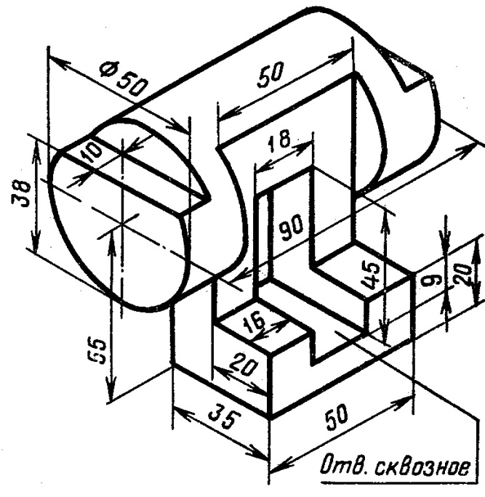
Лист 2. Построить вид корпуса слева. Выполнить совмещение главного вида с фронтальным разрезом, вида слева с профильным разрезом, местный разрез на главном виде. Проставить размеры.
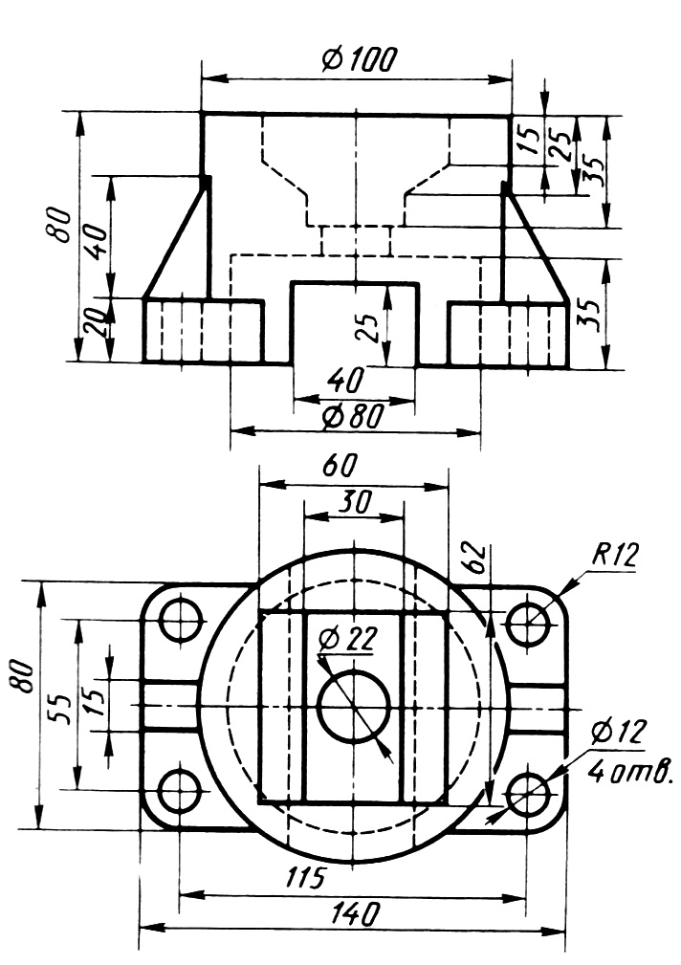
Лист 3. Построить прямоугольную фронтальную изометрию детали с вырезом передней четверти по заданию к листу 2. Проставить габаритные размеры.
Вариант 21
Лист 1. По наглядному изображению построить три вида (спереди, сверху, слева). Проставить размеры.
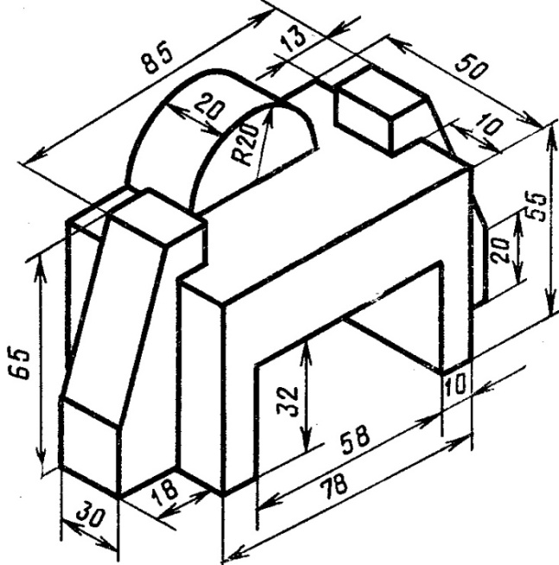
Лист 2. Построить вид корпуса слева. Выполнить совмещение главного вида с фронтальным разрезом, вида слева с профильным разрезом, местный разрез на главном виде. Проставить размеры.
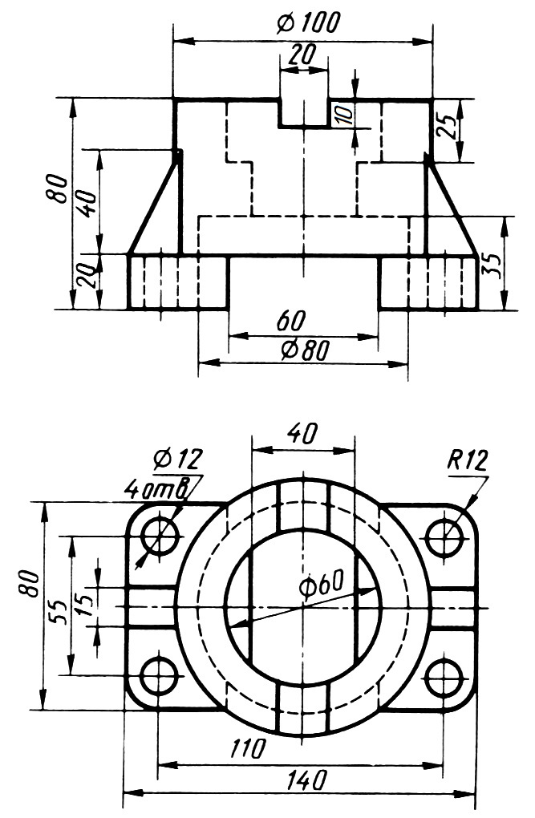
Лист 3. Построить прямоугольную фронтальную изометрию детали с вырезом передней четверти по заданию к листу 2. Проставить габаритные размеры.
Вариант 22
Лист 1. По наглядному изображению построить три вида (спереди, сверху, слева). Проставить размеры.
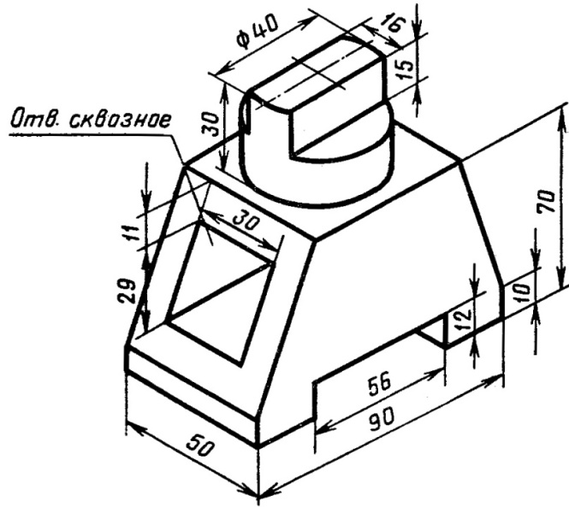
Лист 2. Построить вид основания слева. Выполнить совмещение главного вида с фронтальным разрезом, вида слева с профильным разрезом. Проставить размеры.

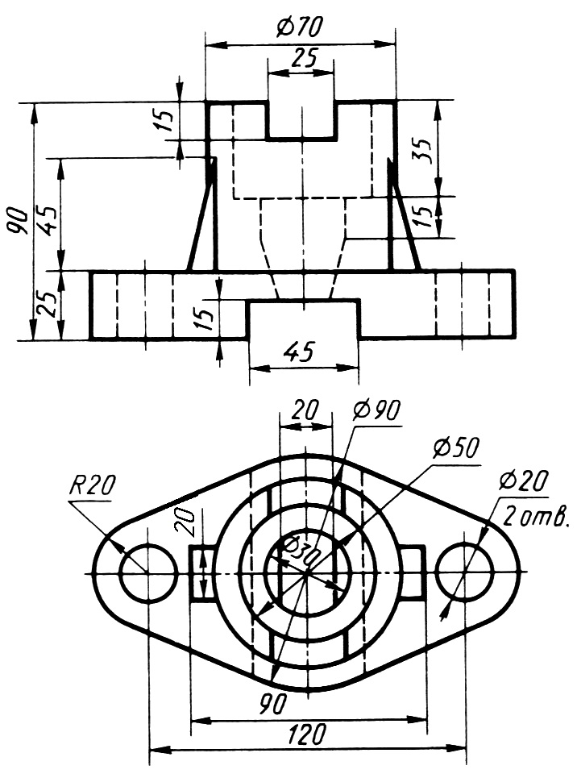
Лист 3. Построить прямоугольную фронтальную изометрию детали с вырезом передней четверти по заданию к листу 2. Проставить габаритные размеры.
Вариант 23
Лист 1. По наглядному изображению построить три вида (спереди, сверху, слева). Проставить размеры.
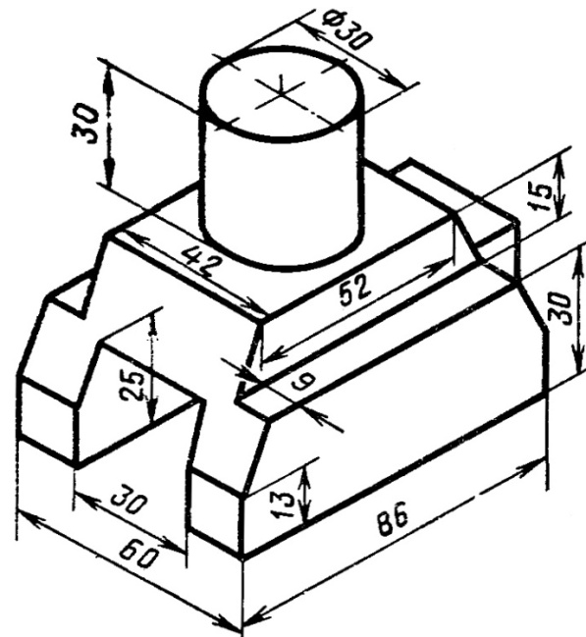
Лист 2. Построить вид основания слева. Выполнить совмещение главного вида с фронтальным разрезом, вида слева с профильным разрезом. Проставить размеры.
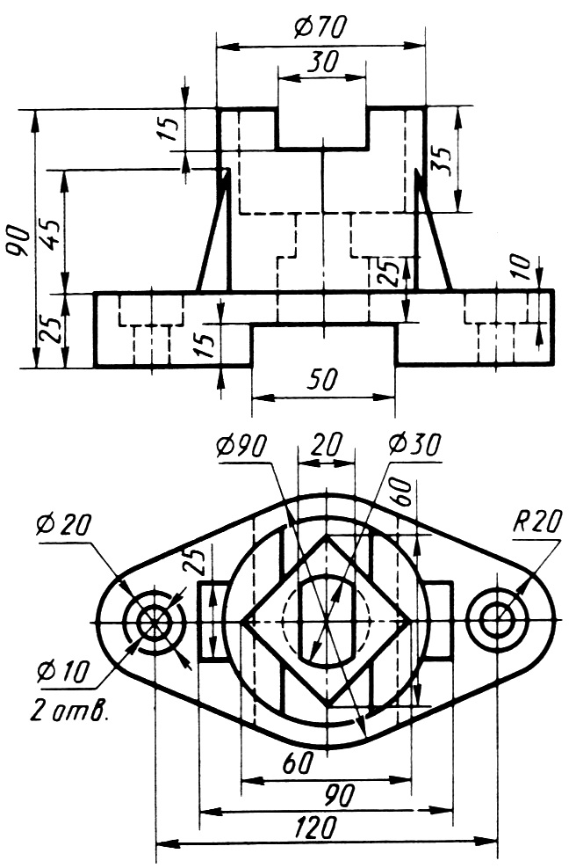
Лист 3. Построить прямоугольную фронтальную изометрию детали с вырезом передней четверти по заданию к листу 2. Проставить габаритные размеры.
Вариант 24
Лист 1. По наглядному изображению построить три вида (спереди, сверху, слева). Проставить размеры.
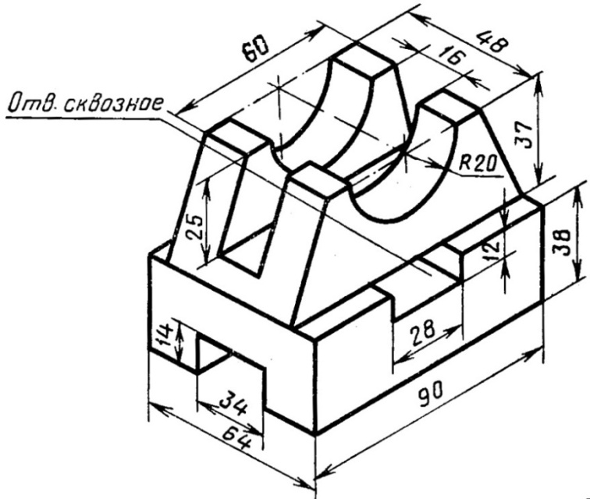
Лист 2. Построить вид корпуса слева. Выполнить совмещение главного вида с фронтальным разрезом, вида слева с профильным разрезом, местный разрез на главном виде и сверху. Проставить размеры.
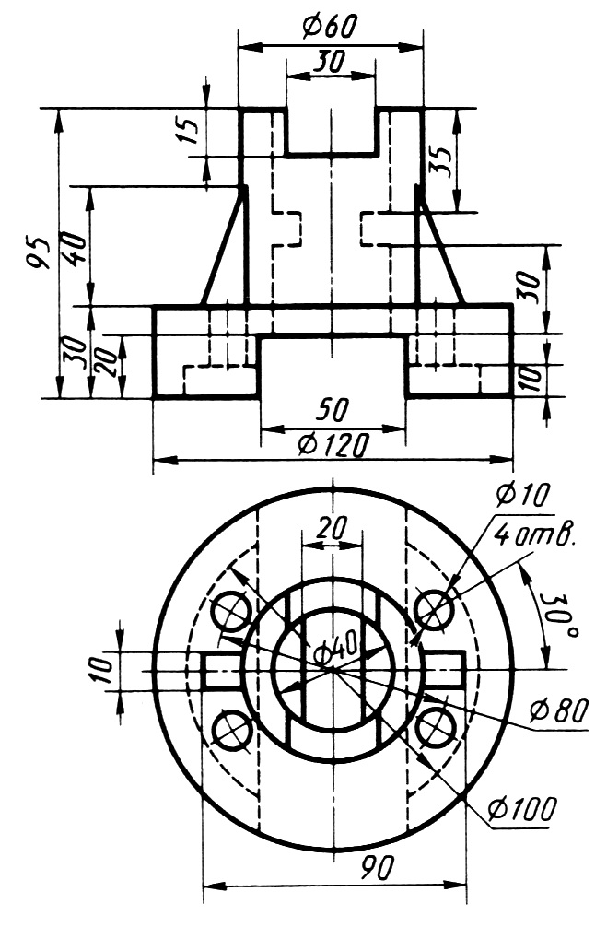
Лист 3. Построить прямоугольную фронтальную изометрию детали с вырезом передней четверти по заданию к листу 2. Проставить габаритные размеры.
Вариант 25
Лист 1. По наглядному изображению построить три вида (спереди, сверху, слева). Проставить размеры.
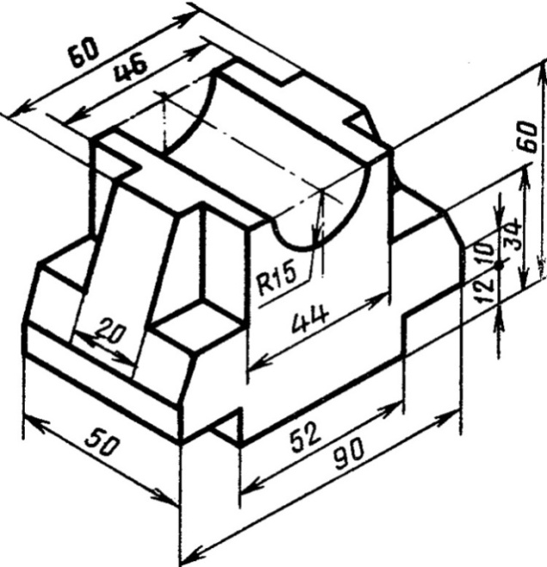

Лист 2. Построить вид корпуса слева. Выполнить совмещение главного вида с фронтальным разрезом, вида слева с профильным разрезом, местный разрез на главном виде. Проставить размеры.

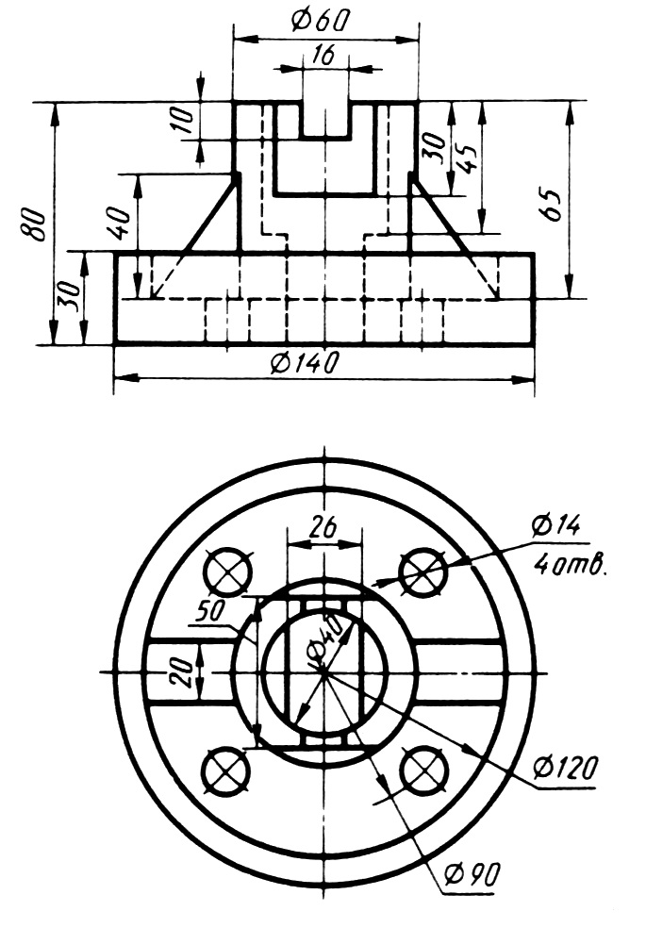
Лист 3. Построить прямоугольную фронтальную изометрию детали с вырезом передней четверти по заданию к листу 2. Проставить габаритные размеры.
Вариант 26
Лист 1. По наглядному изображению построить три вида (спереди, сверху, слева). Проставить размеры.
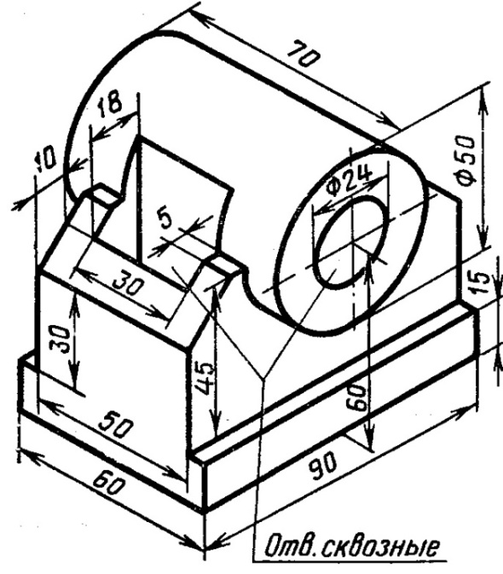
Лист 2. Построить вид корпуса слева. Выполнить совмещение главного вида с фронтальным разрезом, вида слева с профильным разрезом, местный разрез на главном виде. Проставить размеры.
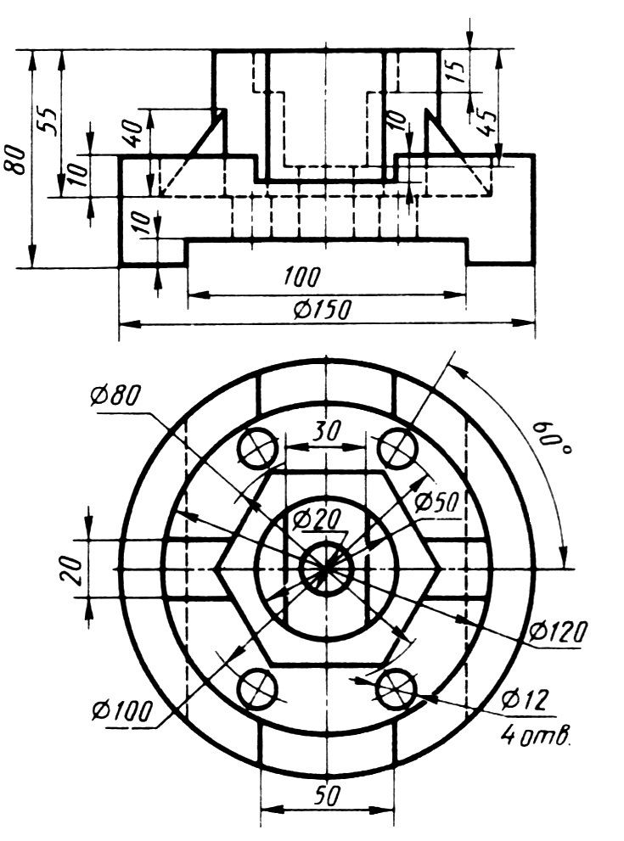
Лист 3. Построить прямоугольную фронтальную изометрию детали с вырезом передней четверти по заданию к листу 2. Проставить габаритные размеры.
Вариант 27
Лист 1. По наглядному изображению построить три вида (спереди, сверху, слева). Проставить размеры.
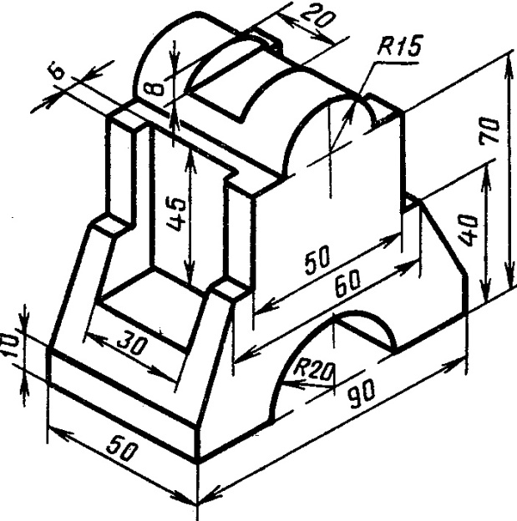
Лист 2. Построить вид корпуса слева. Выполнить совмещение главного вида с фронтальным разрезом, вида слева с профильным разрезом, местный разрез на главном виде. Проставить размеры.
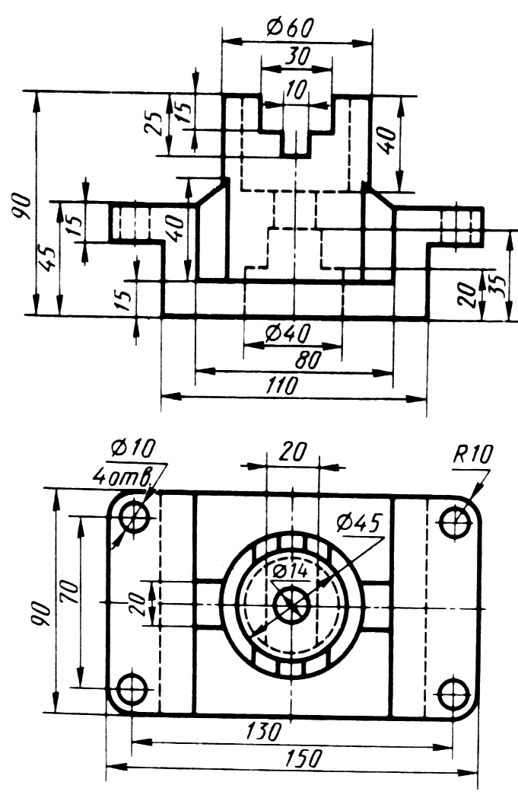
Лист 3. Построить прямоугольную фронтальную изометрию детали с вырезом передней четверти по заданию к листу 2. Проставить габаритные размеры.

Пример выполнения контрольной работы № 1

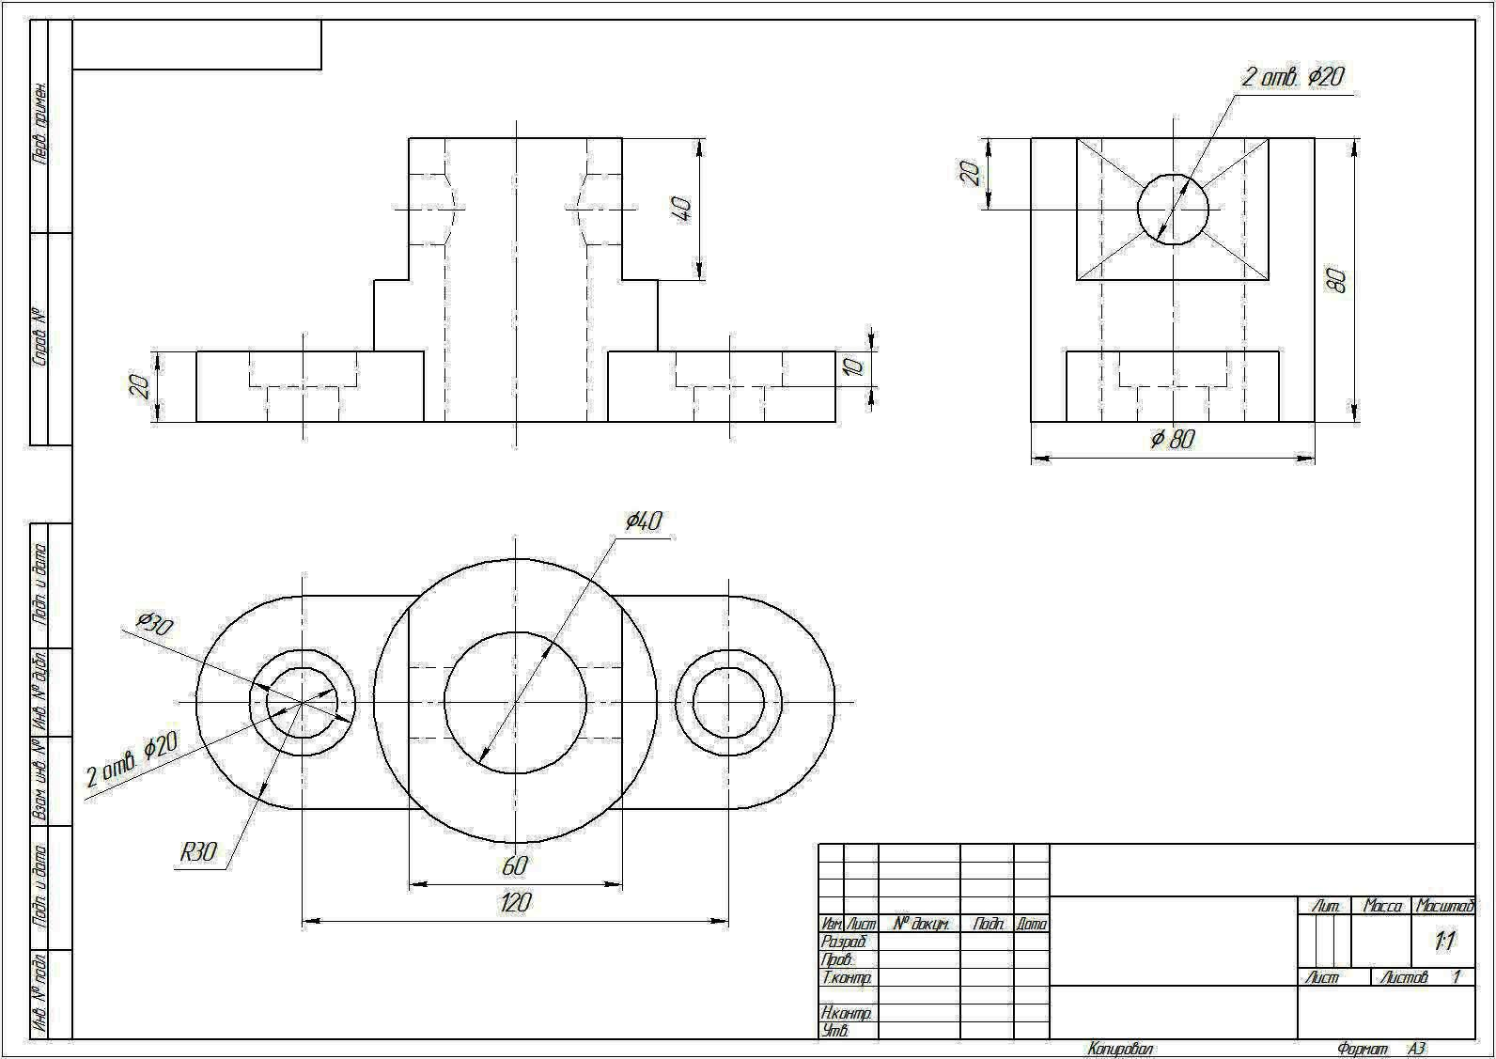
Образец выполнения листа 1
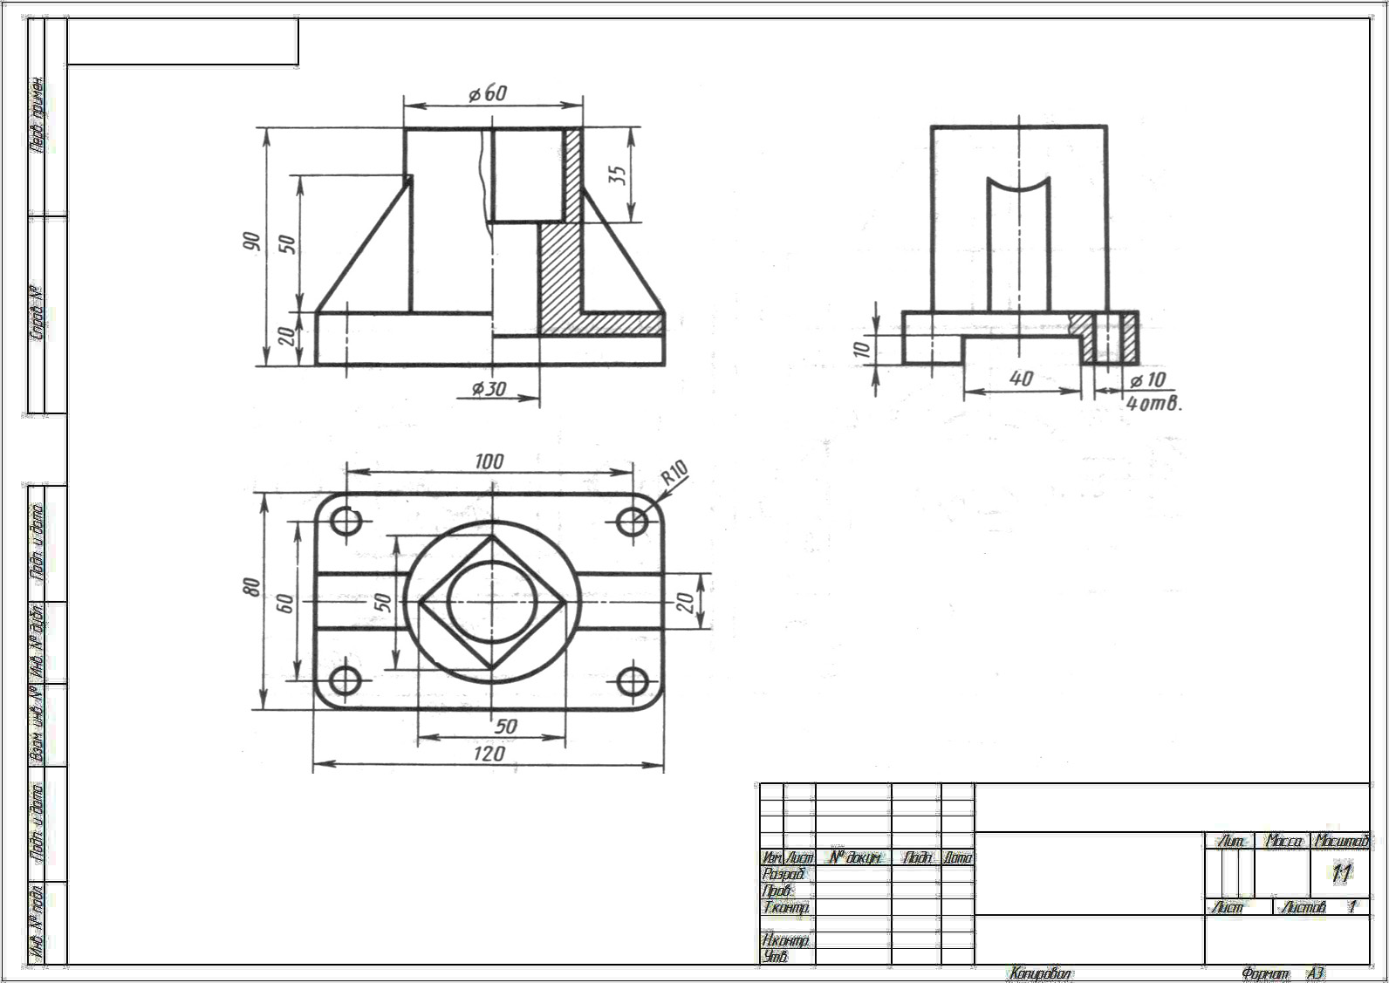
Образец выполнения листа 2

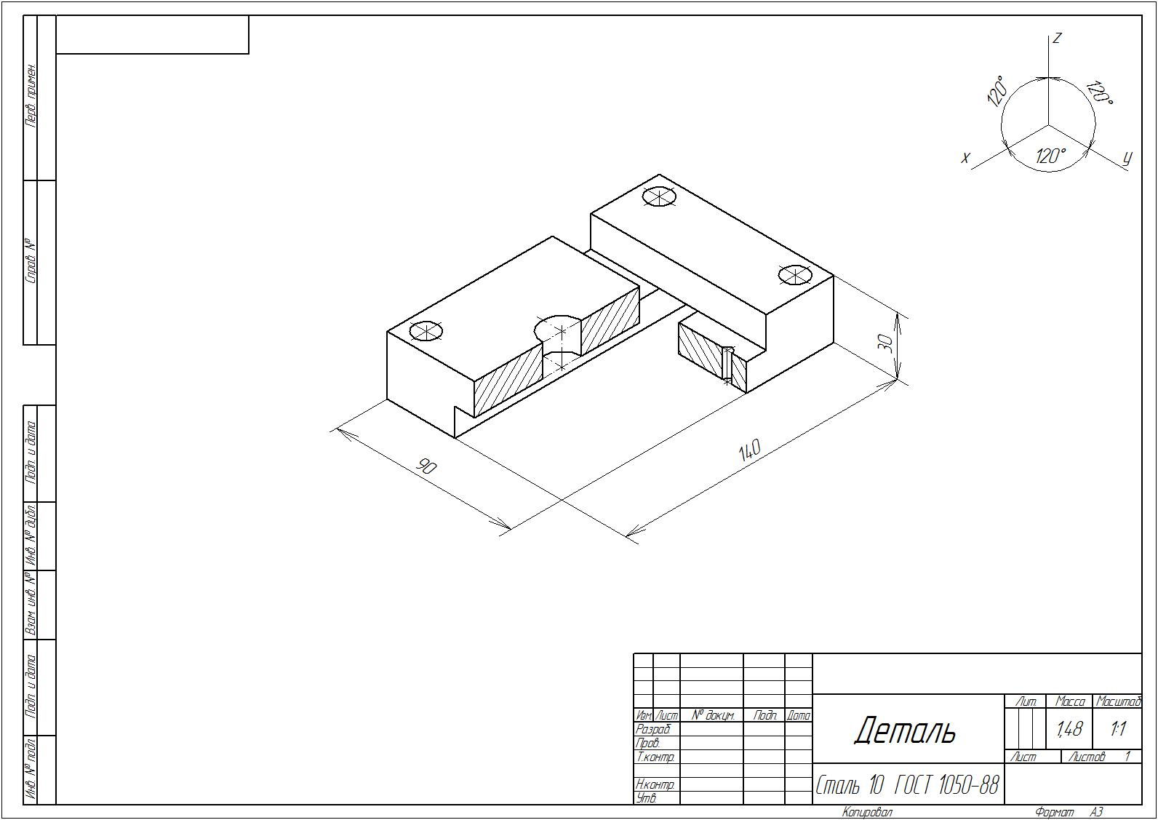
Образец выполнения листа 3
Форма промежуточного контроля
Зачет
1. Предмет начертательной геометрии. Методы проецирования.
2. Комплексный чертёж точки в первой четверти пространства.
3. Линии на эпюре Монжа. Прямая. Классификация прямых.
4. Поверхности. Определитель поверхности. Каркас и очерк.
5. Плоскость. Классификация плоскостей.
6. Поверхности вращения. Линейчатые поверхности общего вида.
7. Конические и цилиндрические поверхности общего вида.
8. Геометрические построения. Деление окружности на равные части.
9. Сопряжения.
10. Правила нанесения размеров на чертежах.
11. Виды. Классификация видов. Обозначение видов на чертежах.
12. Разрезы. Классификация разрезов. Обозначение разрезов на чертежах.
13. Аксонометрические проекции.

Учебно-методическое и информационное обеспечение дисциплины

Основная литература

1) Дегтярев, Владимир Михайлович. Инженерная и компьютерная графика : учебник / Дегтярев Владимир Михайлович, Затыльникова Вера Павловна. - 3-е изд., стер. - Москва : Академия, 2012. - 240 с. - (Высшее профессиональное образование: Бакалавриат). - ISBN 978-5-7695-9014-6 : 513-70.

2) Матвеева, Н.Н. Проекционное черчение : учеб. пособие / Н. Н. Матвеева. - Чита : ЗабГУ, 2015. - 169 с. : ил. - ISBN 978-5-9293-1270-0 : 169-00.

3) Инженерная графика : учебник / Сорокин Николай Петрович [и др.]; под ред. Н.П. Сорокина. - 3-е изд., стер. - Санкт-Петербург : Лань, 2008. - 400с. : ил. - (Учебники для вузов. Специальная литература). - ISBN 978-5-8114-0525-1 : 698-55.

4) Крылова, В.Д. Начертательная геометрия: мир поверхностей : учеб. пособие / В. Д. Крылова, С. В. Ермакова. - Чита : ЗабГУ, 2015. - 173 с. - ISBN 978-5-9293-1473-5 : 173-00.

Дополнительная литература

1) Инженерная и компьютерная графика : учебник / Миронов Борис Григорьевич [и др.]. - 5-е изд., стер. - Москва : Высш. шк., 2006. - 334 с. : ил. - ISBN 5-06-004456-4 : 354-00.

2) Начертательная геометрия. Инженерная и компьютерная графика в задачах и примерах : учеб. пособие / Учаев Петр Николаевич [и др.]; под ред. П.Н. Учаева. - Старый Оскол : ТНТ, 2013. - 288 с. - ISBN 978-5-94178-228-4 : 682-00.

3) Лагерь, А.И. Инженерная графика : учеб. / А. И. Лагерь. - 5-е изд., стер. - Москва : Высш. шк., 2008. - 335с. : ил. - ISBN 978-5-06-005543-6 : 464-72.

4) Полежаев Ю. О. Инженерная графика: учебник / Ю.О. Полежаев. - Москва: Академия, 2011. - 416 с. - (Высшее профессиональное образование: Бакалавриат). - ISBN 978-5-7695-7992-9: 620-40.

5) Матвеева, Наталья Николаевна. Инженерная и компьютерная графика : учеб. пособие / Матвеева Наталья Николаевна, Ермакова Светлана Владимировна, Исаченко Ольга Анатольевна. - Чита : ЧитГУ, 2007. - 251с. - ISBN 5-9293-0265-0 : 121-40.

Собственные учебные пособия

1) Заслоновская Л. М. Геометрическое черчение: учеб. пособие / Заслоновская Лидия Михайловна. - Чита: ЧитГТУ, 2001. - 109с
2) Матвеева Н.Н. Проекционное черчение: учебное пособие. – Чита: ЗабГУ, 2015. – 168 с.: ил.

Ст. преподаватель _________________ Буслаева Светлана Викторовна
^{подпись}

Заведующий кафедрой МиЧ___________ Швецова Ирина Ивановна

